Nouvelles fonctions dans SafeDESIGNER
Création simplifiée des applications de sécurité
B&R simplifie la création des applications de sécurité en introduisant une nouvelle série de fonctions mapp dans SafeDESIGNER. De plus, il est désormais possible également de combiner des données de l'application fonctionnelle pour générer des données sûres.
Données sûres générées à partir de signaux standard
La fonction Data-to-SafeDATA dans SafeDESIGNER détermine une vitesse et une position sûres à partir des données de l'application fonctionnelle. A cette fin, les données de vitesse et de position de deux modules d'E/S standard (de l'application fonctionnelle) sont comparées entre elles. Les données obtenues avec ces nouvelles fonctions peuvent être utilisées comme vitesse sûre (pour les applications jusqu'à PL d) et comme position sûre (pour les applications jusqu'à PL c).
Calculs complexes effectués simplement
Les nouvelles fonctions mathématiques avancées de B&R simplifient les calculs complexes au sein d'une application. Toutes les données sont calculées comme des nombres à virgule fixe. L'utilisateur s'affranchit ainsi des problèmes liés aux erreurs d'arrondi et de résolution ou aux dépassements de mémoire.

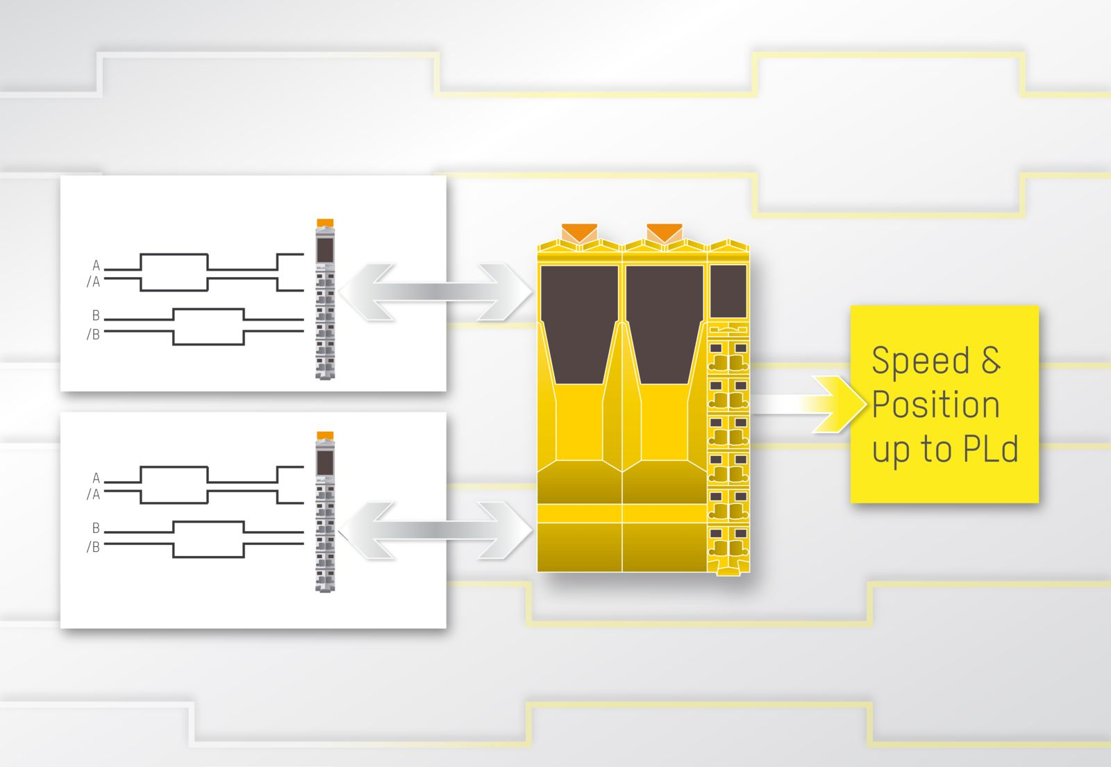
La nouvelle fonction Data-to-SafeDATA dans SafeDESIGNER détermine une vitesse et une position sûres à partir des données de l'application fonctionnelle.

A propos de B&R
B&R est une société d'automatismes innovante dont le siège social est basé en Autriche et qui dispose d'agences partout dans le monde. Le 6 juillet 2017, B&R est devenue une business unit du groupe ABB. Comptant parmi les leaders de l’automatisation industrielle, B&R allie technologies avancées et ingénierie de haut niveau pour fournir à ses clients, dans la quasi-totalité des industries, des solutions complètes pour l’automatisation de machines et de lignes, le contrôle de mouvements, la visualisation et la sécurité intégrée. En s’appuyant sur des standards de communication IoT Industriel comme OPC UA, POWERLINK et openSAFETY, et sur le puissant environnement de développement logiciel Automation Studio, B&R façonne l'avenir de l'ingénierie des automatismes. Forte de son leadership technologique, la société puise sa capacité d'innovation dans sa volonté de simplifier les processus et d'aller au-delà des attentes des clients.
Pour plus d'informations : www.br-automation.com

